新 书 推 荐

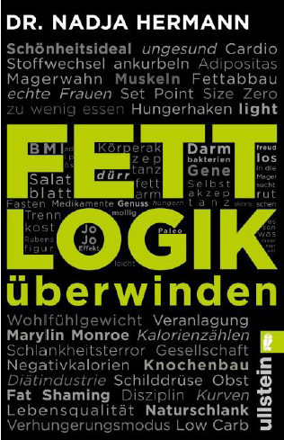
中文书名：《打破肥胖思维》
英文书名：Conquering Fat Logik
德文书名：Fettlogik überwinden
作 者：Nadja Hermann
出 版 社：Ullstein Buchverlage GmbH
代理公司：ANA/ Susan Xia
页 数：400页
出版时间：2016年2月
代理地区：中国大陆、台湾
审读资料：电子稿
类 型：保健
版权已授：捷克，波兰

内容简介：
节食减肥为什么失败？本书是对长久以来盛传的谎言的一场检讨。是因为基因倾向？因为新陈代谢太慢？因为甲状腺功能减退？在长年节食减肥失败之后，体重已然有150公斤的娜迪亚·赫尔曼医生意识到，她所知道的节食减肥大多都是神话而已。而且，有一种固有思维导致她减肥不能成果。而扔掉那些“肥胖思维”正是作者回归健康体重的原因。一年半以后，她变成了65公斤。她用轻松愉快的语言调侃科学清除了关于节食减肥的谣传。
作者简介：

娜迪亚·赫尔曼(Nadja Hermann)医生是一名拥有营养学背景的行为治疗师。她将自己的减肥历程事无巨细地记录下来，进行了无数的研究，用漫画将自己的观点记录下来，随后自出版的电子书获得了巨大的成功。了解更多请点击https://fettlogik.wordpress.com

谢谢您的阅读！
请将反馈信息发至：夏蕊（Susan Xia）
安德鲁·纳伯格联合国际有限公司北京代表处
北京市海淀区中关村大街甲59号中国人民大学文化大厦1705室
邮编：100872
电话：010-82504406
传真：010-82504200
Email：susan@nurnberg.com.cn
网址：http://www.nurnberg.com.cn
微博：http://weibo.com/nurnberg
豆瓣小站：http://site.douban.com/110577/

